“BUKOVIK SUTOMORE” D.O.O. BAR
HOTEL “LOVCEN“

Kontakt : +38163 652 343; +38230 374 444; +38268 501927;
e-mail info@hotellovcen.com PIB : 03049078; Br. zr. 510-91324-93 CKB
www.hotellovcen.com

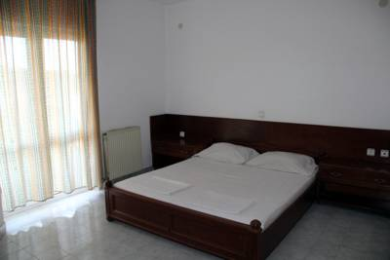
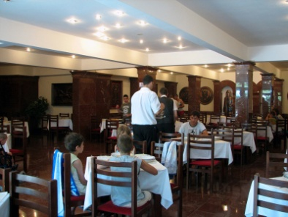
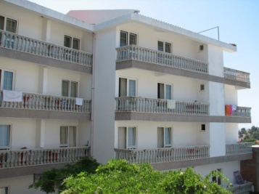

LETO 2020.

 | predskolski | skolski | odrsali
 | PA PP | PA PP | PA PP
02.06. | 180 e 150 e | 200 e 170 e | 210 e 180 e
11.06. | 180 e 150 e | 200 e 170 e | 210 e 180 e
20.06. | 210 e 180 e | 230 e 200 e | 240 e 210 e
29.06. | 220 e 190 e | 240 e 210 e | 250 e 220 e
08.07. | 220 e 190 e | 240 e 210 e | 250 e 220 e
17.07. | 220 e 190 e | 240 e 210 e | 250 e 220 e
26.07. | 220 e 190 e | 240 e 210 e | 250 e 220 e
04.08. | 220 e 190 e | 240 e 210 e | 250 e 220 e
13.08. | 220 e 190 e | 240 e 210 e | 250 e 220 e
22.08. | 210 e 180 e | 230 e 200 e | 240 e 210 e
31.08. | 200e 170 e | 210 e 180 e | 230 e 200 e
09.09. | 190 e 160 e | 210 e 180 e | 220 e 190 e
18.09. | 180 e 150 e | 200 e 170 e | 210 e 180 e

Placanje; 20 % prilikom rezervacije, ostatak do dolaska.
Gratisi: za predkolce 1 na 10 djaka, za skolski uzrast 1 na 15 djaka, odrasli 1 na 20. Smene su u navedenim terminima (9 noci), ali mogu biti i na 6,7 ili 10 dana.

Hotel LOVĆEN Sutomore nalazi se na 2 minuta od autobuske i železničke stanice, a na oko 350-400m od gradske plaže. Objekat poseduje 180 kreveta. Hotel poseduje klimatizovan restoran, TV salu i prostranu baštu, klimu u svim sobama. Kategorisan je sa 2 zvezdice. Usluživanje je klasično(ručak i večera)doručak je na bazi svedskog stola, gosti na meniju uvek imaju izbor 2-3 jela.

VILA “SARA” nalazi se 350 m od plaže u neposredenoj blizini autobuske i železničke stanice. Objekat raspolaže sa 50 ležajeva u 1/2 , 1/3 ,1/4 sobama i funkcionise u sklopu Hotela “Lovcen” ( ishrana).

